ICS 67.080.20
B31

DB36
江西省地方标准
DB XX/ XXXXX—XXXX

坡耕地治理技术规范 黄花菜植物篱技术
Technical specification for erosion control of slope land - Technique of contour living hedgerow of Hemerocallis Citrina
点击此处添加与国际标准一致性程度的标识

XXXX - XX - XX发布
XXXX - XX - XX实施
江西省质量技术监督局 发布

目 次
前言 II
引言 III
1 范围 1
2 规范性引用文件 1
3 术语和定义 1
4 种苗 1
5 整地 2
5.1 配置 2
5.2 整地方法及规格 2
5.3 带间距 2
5.4 带宽 3
5.5 整地时间 3
5.6 施基肥 3
6 种植 3
6.1 时间 3
6.2 方式 3
7 抚育 3
7.1 除草 3
7.2 施肥 3
7.3 补植 3
7.4 病虫害防治 4
8 配套基础设施建设 4

前 言
本标准按照GB/T 1.1－2009给出的规则起草。
本标准由江西省水利厅提出并归口。
本标准起草单位：江西省水土保持科学研究院。
本标准主要起草人：汤崇军、段剑、陈晓安、杨洁、肖胜生、郑海金、喻荣岗、熊永。

引 言
坡耕地是南方红壤区水土流失的主要策源地。黄花菜植物篱技术是一种坡耕地上低投入、高收益的保护性耕作和可持续利用技术。与其他水土保持措施相比，黄花菜植物篱的投入较低，不仅可以有效控制水土流失,而且能起到增强土壤肥力，促进养分循环以及抑制杂草生长等作用，同时能带来一定的经济效益，成为山地、丘陵等以坡地为主的地区进行水土保持和生态建设的一种重要的实践形式。

坡耕地治理技术规范 黄花菜植物篱技术
- 范围
本标准规定了黄花菜植物篱技术的主要内容和要求，包括术语和定义、种苗、整地、种植、抚育、配套设施建设等。
本标准适用于江西省坡耕地。
- 规范性引用文件
下列文件对于本文件的应用是必不可少的。凡是注日期的引用文件，仅所注日期的版本适用于本文件。凡是不注日期的引用文件，其最新版本（包括所有的修改单）适用于本文件。
GB 4285 农药安全使用标准
GB/T 8321（所有部分） 农药合理使用准则
NY/T 496 肥料合理使用准则 通则
NY/T 1276 农药安全使用规范 总则
- 术语和定义
下列术语和定义适用于本标准。

植物篱 hedgerow
一种丛篱状或带状、密集配置的灌木或灌木化乔木及灌草结合的植物配置形式。

黄花菜 Daylily
百合科、萱草属，种名为 Hemerocallis Citrina Baroni 的植物。

黄花菜植物篱 contour living hedgerow of Hemerocallis Citrina
以黄花菜为植物材料，沿坡面等高线进行密集种植的丛篱或植物带。
- 种苗
应选择分蘖能力中等以上，耐旱、耐瘠、耐热、抗倒伏、抗病虫害的优良品种，主要有剪刀花、蟠龙种、荆州花、猛子花、白花和冲里花等。

- 整地
  - 配置
黄花菜植物根部或接近根部处互相靠近，形成一个连续体系，在坡耕地沿等高线进行一定密度的种植，形成黄花菜植物篱。结合农作物的种植习惯，配置成“旱地农作物+黄花菜植物篱”的农作系统，如图1。
（a）
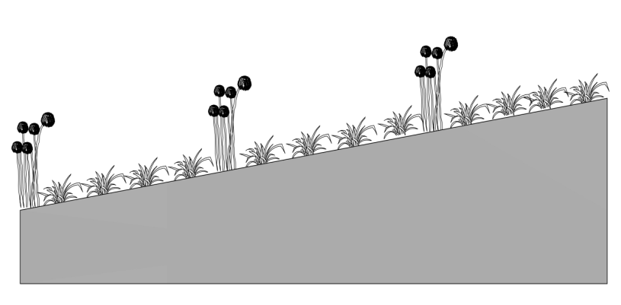
黄花菜植物篱
旱地农作物
土壤基质
（b）
- 旱地农作物+黄花菜植物篱农作系统
a为俯视图，b为斜视图
  - 整地方法及规格
宜采用内斜式水平条带整地，条带翻耕深度为35cm以上。具体要求为：在坡面每隔一定的带间距，沿等高线开挖一条宽50cm、深35cm的种植沟。
  - 带间距
当坡面坡度低于8°时，间距可增加到15m~20m；坡度在8°~15°时，间距可在10m~15m；坡度在15°~25°时，间距可为5m~10m，可根据实际情况可适当调整（±2m~3m）。

  - 带宽
带宽可设计为50cm，根据收获要求和作物习性等适当调整。后期在植物篱分蘖繁盛时期，可采取适当的间苗，以控制植物篱带宽，避免植物篱与农作物竞争水肥条件。
  - 整地时间
采用分株繁殖的方式，整地可在黄花菜栽种前3天~5天进行。
  - 施基肥
种植沟开挖后，施足基肥，每10m水平条带种植沟可施腐熟优质农家肥7.5kg，过磷酸钙0.2kg，将优质农家肥和过磷酸钙混合均匀施入沟中，使基肥更有效的被利用，然后再在表面铺一层熟土。
- 种植
  - 时间
春秋两季均可种植，春种在2月中旬至4月上旬植株萌芽前种植，秋种在8月至11月上旬种植。建议在阴雨天气进行种植，植株易成活，长势好且管护成本较低。
  - 方式
采用宽窄行栽植，植物篱每带栽2行，行距20cm，株距20cm，每穴2株~3株，种植穴一般成三角形分布。适当浅栽，深度为10cm~15cm，利于发芽快，提前进入盛产期，栽后可覆膜或覆盖草。栽植后浇足定根水并踩实，幼苗存活前应经常保持土壤湿润，以利于新苗的生长。
带宽
20 cm
20 cm
- 黄花菜植物篱种植规格
- 抚育
  - 除草
连续进行3年~5年，每年1次~3次。松土除草应做到里浅外深，不伤害植物篱根系，深度一般为5cm~10cm。
  - 施肥
要求施足冬苗肥，早施春苗肥，重施臺肥，补施蕾肥。肥料的具体施用应符合NY/T 496要求。
  - 补植
当植物篱的保存率小于70%，使其防止水土流失和景观等功能明显下降或丧失时，应及时进行补植或重新栽植。补植采用同龄大苗。如需更新时，需按照技术规范重新进行建造。
  - 病虫害防治
主要病害有叶斑病、锈病、叶枯病等，主要虫害有红蜘蛛、蚜虫和金龟子等。防治坚持以“农业防治、物理防治、生物防治为主，化学药剂防治为辅”的原则。具体化学药剂（农药）的使用应符合GB/T 8321（所有部分）、GB 4285和NY/T 1276的有关规定。
- 配套基础设施建设
南方地区降雨量大且过于集中，要建设蓄水池、排水沟、沉沙池等相应的蓄排水系统设施，应对该区季节性干旱和洪涝天气等带来的自然灾害。

_________________________________

